M 9. A,B od 15. 6. do 19.6.
Milí žáci,
čeká nás poslední týden s učivem, blížíme se k závěru školního roku.
Využijeme tento týden k opakování učiva tohoto školního roku ještě a k spočítání jednoho příkladu z finanční matematiky.
Jitka Maradová

Řešení pracovního listu z minulého týdne
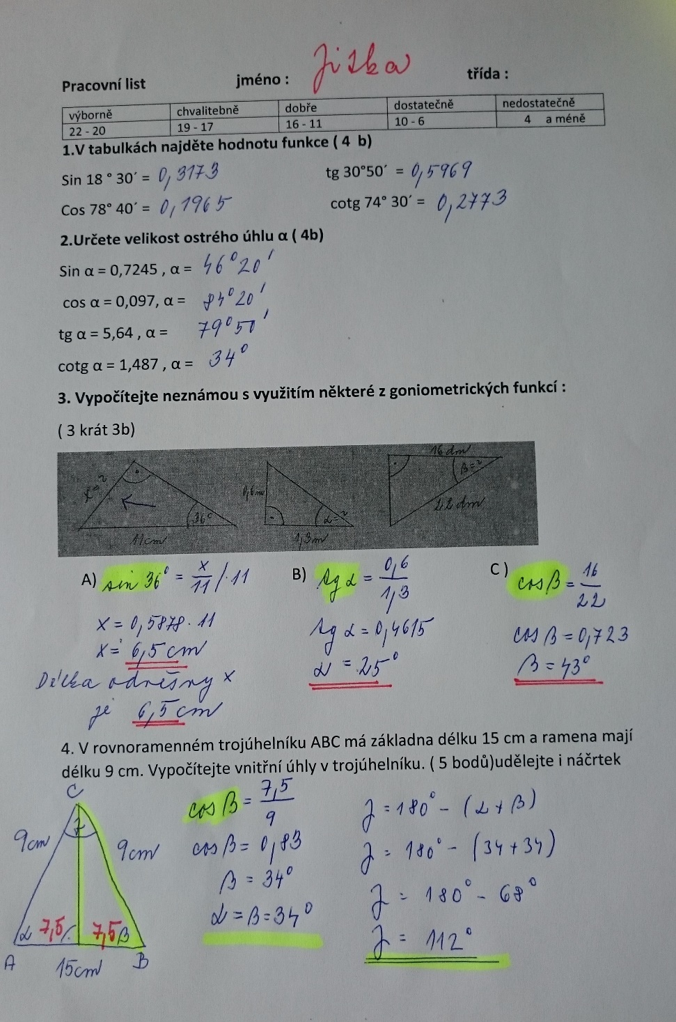

15.6.
Učebnice str. 106 – 137
Přečtěte si pojmy str. 137 – 138- kdo půjde na školy se zaměřením na ekonomiku, může se hodit
Základy finanční matematiky
- Je to počítání s procenty
- Základ je vždy 100%
- 1% = 0,01 = 1/100 ( jedna setina ze základu)
Př. Pan Novák si uložil 80 000 Kč na 1 rok u peněžního ústavu. Který nabízí roční úrokovou sazbu 5,6%.
Kolik Kč bude činit úrok po uplynutí sjednané doby?
Kolik Kč bude mít pan Novák na účtu za 1 rok, je-li úrok daněn 15%?
Vklad : 80 000 Kč
Úrok / 1 rok / 5,6%
Daň z úroku : 15 %
úrok za 1 rok :
1% = 80 000 : 100 = 800
15,6% = 5,6 . 800 = 4 480 Kč
Daň z úroku za 1 rok:
100% = 4480 Kč
1% = 4 480 : 100 = 44,8 Kč
15 % = 15 . 44,8 = 672 Kč
Připsaný úrok :
4480 – 672 = 3 808 Kč
Za 1 rok na účtu:
80 000 + 3 808 = 83 808 Kč
16.6. - 18.6.
Závěrečné opakování učiva – pracovní list
- V rovnoramenném trojúhelníku ABC má základna délku 14 cm a ramena 8 cm. Vypočítejte vnitřní úhly v trojúhelníku. Udělejte si náčrtek.

2. Štafle mají při rozevření spodní konce od sebe vzdáleny 1,6 m.
Ramena svírají úhel 74º. Do jaké výšky takto postavené štafle sahají?

3. Vypočítejte obvod a obsah obdélníku ABCD , je-li úhel CAB 32 stupňů a strana BC = 7 dm.

4. Vypočítej objem jehlanu s podstavou čtverce o straně 12 cm a
výšce jehlanu 8 cm.

5. Ke grafům funkcí napište název funkce
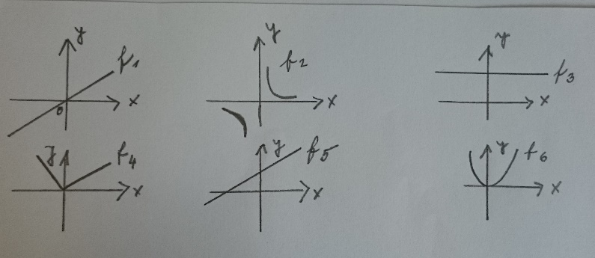
f1 f4
f2 f5
f3 f6

5. Pan Korunka měl doma ušetřených 50 000 Kč. Porovnej, kolik peněz bude mít pan Korunka za rok, pokud peníze
  - nechá doma v obálce
  - uloží je na běžný účet do banky s roční úrokovou mírou 0, 01 %
  - uloží je na spořící účet do banky s roční úrokovou mírou 2, 5 %

Daň z úroků je 15 %

